ICT は、その能力の指数関数的な向上及び価格低下に伴い、世界全体に急速に浸透し、ICT 産業にとどまら ず、他の産業や社会全体、企業のビジネスモデル、個人のライフスタイルなど様々な領域で大きな変化をもたら している。

第1部 特集 ICT がもたらす世界規模でのパラダイムシフト
第1章
地球的規模で浸透するICT
第 1 章
スマートフォンへのシフト、コモディティ化、新興国市場の拡大は、従来の市場競争のあり方を根本から変え ることで、個々の企業の競争力・業績に大きな影響を与え、環境変化に適応した企業が業績を拡大する一方、従 来型の市場で大きなマーケットシェアを持っていた企業が業績の不振に苦しんでいる。また、新興国において は、新たな企業が勃興しローカル市場で存在感を高め、また、海外市場への展開を窺っている。途上国において は、普及した ICT を活用して様々な社会的課題の解決を図る取組が行われている。
地球的規模で浸透する ICT
また、「ムーアの法則」に代表されるコンピュータ処理能力の指数的向上、M2M の普及等は、従来、利用す ることが困難だった多量多種のデータの収集、蓄積等をリアルタイムで行うことを可能とし、これらを分析する ことで未来の予測や異変の察知を行い、消費者個々のニーズに即したサービスの提供、業務運営効率化や新産業 創出等が可能となっている。
加えて、スマートフォンや SNS 等の普及は人々のライフスタイルやワークスタイルに大きな変化をもたらし、 人々の情報行動＊1 を大きく変化させるとともに、新たな就業のスタイルを生み出しているほか、昨今注目が高 まっているウェアラブル端末や車の ICT 化等の ICT の新たな潮流は、人々の生活にさらなる変革をもたらすこ とであろう。
本年の情報通信白書では、これら ICT の全世界的かつ生活のあらゆる局面での浸透とそれに伴う不可逆的な 経済・社会的な大変革をパラダイムシフトととらえ、その進展状況と今後の動向を展望する。
具体的には、第 1 章では、ICT の地球的規模での浸透と途上国での様々な社会的課題の解決に向けた活用の状 況を示す。
第 2 章では、我が国産業界における ICT 利活用の現状及び成長のエンジンとしての ICT の意義を示しつつ、 各国 ICT 産業の現状を踏まえた上で、ICT 分野における我が国の国際競争力強化に向けた方向性を探る。
第 3 章では、大量のデータ活用を可能とした技術革新を踏まえつつ、産業界におけるビッグデータの先進的な 取組を紹介しつつ、我が国におけるデータ流通量やビッグデータ活用による経済効果を示す。
併せて、G 空間情報やオープンデータ活用推進に向けた官民の取組やパーソナルデータに対する国民の意識を 示しつつ、本格的なデータ活用社会が到来している様を明らかにする。
第 4 章では、アンケート調査をもとに、スマートフォン等の急激な普及が国民のライフスタイル等にどのよう な変化を及ぼしているかを紹介する。併せて、行政、街づくり、医療・ヘルスケア、農業、教育等における ICT を活用した先進的活用事例を示し、ネットリテラシーやセキュリティ等 ICT の進化で生まれる新たな課題 と対応についても紹介する。

第1節
全世界でのICTの急速な浸透

ここでは、地球規模で ICT がいかに浸透しているかを見てみたい。
図表 1-1-1-1 は 2000 年時点と 2012 年時点の携帯電話普及状況を世界地図で示したものである。2000 年時点 では、日本、韓国やヨーロッパの一部の国では普及率が 75％を超えているものの、北米やオーストラリアでも 50％に達しておらず、ましてや、途上国では 25％にも達していない状況である。
他方、2012 年時点の地図を見ると、地図の様相は一変している。携帯電話の普及率では、先進国はもとより、 多くの途上国でも普及率は 75％を超えており、先進国・途上国を問わず、世界的に普及が進んでいることが見

＊1 「情報を入手する。」「情報を発信する。」「情報を人と共有してコミュニケーションを取る。」など、人が情報に関わる行動のこと。

2 平成 26 年版 情報通信白書

全世界での ICT の急速な浸透 第1節

て取れる。 インターネットの普及状況でも、同様の傾向が見られ、ICT がこの 10 年あまりで地球的規模で急速に浸透し
たことが分かる。

図表 1-1-1-1 世界における携帯電話およびインターネット普及率の変化

億 携帯電話契約数
2000年：世界の携帯電話普及率 12.1％
70

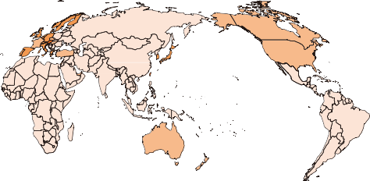60

50

40

30
日・米加・欧州以外

2012年：世界の携帯電話普及率 89.5％
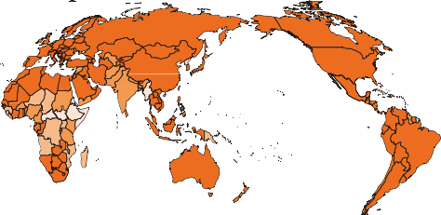44.7倍
42.1倍
83.5倍
第 1 章
10.8倍
241.7倍

12.9倍

20 2.６億→50.5億
（19.7倍）
10

0
＜25％≦ ＜50％≦ ＜75％≦ データなし
2000 2012
13.6倍

2.7倍
地球的規模で浸透する ICT
2.8倍
＜25％≦ ＜50％≦ ＜75％≦ データなし
2.1倍

億 インターネット契約者数
2000年：世界のインターネット普及率 6.5％
2012年：世界のインターネット普及率 35.4％

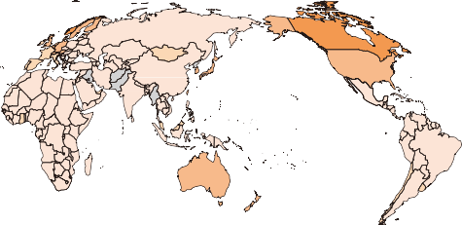25

20

15

10
日・米加・欧州以外
1.1億→16.5億
（14.9倍）
38.6倍
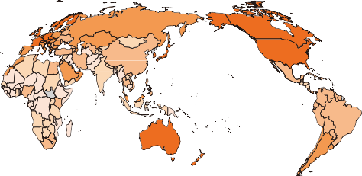40.8倍
32.7倍
12.8倍
28.3倍

25.3倍

5.6倍

4.2倍

5

0
＜10％≦ ＜25％≦ ＜50％≦ ＜75％≦ データなし
2000 2012
2.1倍
2.7倍
＜10％≦ ＜25％≦ ＜50％≦ ＜75％≦ データなし

日本 米国カナダ 欧州 アジア太平洋（日中印除く） 中国 インド 中南米及びメキシコ ロシア地域（CIS） アラブ アフリカ
（出典）総務省「ICT 産業のグローバル戦略に係る成功要因及び今後の方向性に関する調査研究」（平成 26 年）
ITU World Telecommunication/ICT Indicators 2013より作成

2005 年には全世界で 10.2 億人だった世界のインターネットユーザーは増加を続け、2014 年時点で 29.2 億人 に達しており（図表 1-1-1-2）、米国通信機器ベンダーCisco によると、今後もインターネット人口は増加し、 2025 年には 55 億人に達すると見込まれている＊2。
このインターネットユーザーの増加は全地球的な現象であり、特に近年は中低所得国の伸びが大きく、全ユー ザーの約半数が中低所得国居住者で占められるに至っている（図表 1-1-1-3）。

図表 1-1-1-2 世界のインターネット人口
図表 1-1-1-3 世界のインターネット人口
（所得水準別）

（億人）
35
29.2
27.1
25.1
22.7
20.3
17.5
15.6
13.6
11.5
10.2

30

25

20

3,000

2,500
インターネット利用人口（百万）

2,000

1,500

0.7
29

2.5
77

1,104

48.3％

15
1,000
10

0.05

6.4 0.2
182
515

1,265

51.7％

5 500

0 0
390.9
347
984
706

2005 2006 2007 2008 2009 2010 2011 2012 2013 2014（＊ 年）
＊は推計
2000 2004 2008 2012 （年）

（出典）ITU「Global numbers of individuals using the Internet, total and
per 100 inhabitants, 2001-2014」

（出典）ITU World Telecommunication/ICT Indicators 2013より作成
高所得国 上位中所得国 下位中所得国 低所得国

また、世界全体の携帯電話契約数については、スウェーデン通信ベンダーEricsson 社の調査によると、2013 年時点で 67 億加入であり、2019 年時点で 93 億加入に達すると見込まれている。LTE も 26 億加入が見込まれ、

＊2 http://newsroom.cisco.com/dlls/2010/ekits/Evolving_Internet_GBN_Cisco_2010_Aug_rev2.pdf

平成 26 年版 情報通信白書 3

第1部 特集 ICT がもたらす世界規模でのパラダイムシフト

より高速の携帯電話が普及するとみられる（図表 1-1-1-4）。 インターネットと同様に、このような携帯電話の急速な浸透は、全地球規模で起こっており、その結果、携帯
電話契約数では 6 割以上が、中低所得国居住者で占められるに至っている（図表 1-1-1-5）。

図表 1-1-1-4 世界の移動通信方式別携帯電話契約者
数
図表 1-1-1-5 世界の携帯電話契約数（所得水準別）

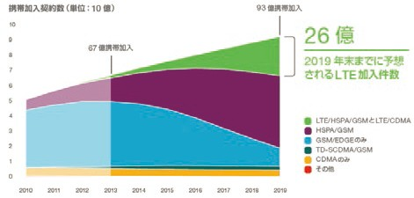7,000
6,000
5,000
携帯電話契約数（百万）
第 1 章
4,000
3,000
2,000

241.4

9.4
197
1,792
24
475

3,274

61.1％

1,000
0
地球的規模で浸透する ICT
0.1
123 2.6
587
575
1,118
1,932 2,401
38.9％

（出典）エリクソン「エリクソン・モビリティレポート」

モバイルインターネットの基盤となるスマートフォン についても普及が進んでおり、2014 年 1 月の米調査会
2000 2004 2008 2012 （年）

高所得国 上位中所得国 下位中所得国 低所得国
（出典）ITU World Telecommunication/ICT Indicators 2013より作成
図表 1-1-1-6 世界のスマートフォンユーザー数の推移
（推計値）

社 IDC の発表によると、2013 年における世界出荷台数 は前年比 38.4％増の 10 億 420 万台で、年間出荷台数が 初めて 10 億台を超えるとともに、同年の携帯電話全体 に占めるスマートフォンの割合が通年で初めて 5 割を超 えた。この出荷拡大の主な要因の一つとして、特に中国
（億人） 30

25

20

15

14.3

17.5

20.3

22.8

25.0
（%） 100
90
80
70
60
50

やインドなどの新興国での 150 ドル以下の低価格帯の
スマートフォンへのシフトが挙げられている＊3。
11.3
10
27.6%

33.0%

38.5%
42.6% 46.1%
28.0% 31.2%
48.8%
40
33.8% 30

このような出荷台数の増加により、スマートフォン
ユーザー数も増加しており、米調査会社の eMarketer
5
16.0%
0
24.4% 20
20.2%
10
0

によると＊4、スマートフォンユーザー数は 2014 年に
17.5 億人、全携帯電話利用者の 38.5% を占め、今後も 増加を続け、2017 年には 25 億人に達し、全携帯ユー ザーの 48.8％に達するとしている（図表 1-1-1-6）。
2012 2013 2014 2015 2016 2017（年）

スマートフォンユーザー数 携帯電話ユーザーに占める割合 人口に占める割合
（出典）eMarketer

これらを背景に、SNS の普及も広がっており、同社によると、全世界の SNS ユーザー数は、2014 年に 18.2 億人になり、今後 2017 年までに 23.3 億人になると推計されている＊5。 代表的な SNS である Twitter と Facebook のユーザー数も着実に増加を続けている（図表 1-1-1-7、図表 1-1-1-8）。

図表 1-1-1-7 世界の SNSユーザー数予測
図表 1-1-1-8 TwitterとFacebook のユーザー数の
推移

（億人） 25

20

15

10

14.1

16.1

18.2

19.9

21.6

23.3

（百万人） 1,400

1,200

1,000

800

600

5

0
2012 2013 2014 2015 2016 2017（年）
400

200

0

（出典）eMarketer
Twitter Facebook

（出典）各社データ等をもとに作成

＊3 http://www.idc.com/getdoc.jsp?containerId=prUS24645514
＊4 http://www.emarketer.com/Article/Smartphone-Users-Worldwide-Will-Total-175-Billion-2014/1010536
＊5 http://www.emarketer.com/Article/India-Leads-Worldwide-Social-Networking-Growth/1010396#ZLlF0JIMiomxKfrH.99

4 平成 26 年版 情報通信白書

